Adresa: mesto ..................................................... ul. ......................................................................................... číslo...............
vlastník/spoluvlastník: ......................................................................................................tf. kontakt: .....................................
LV č.: ............................................. k.ú. : .............................................................................................................................
Súhlas
k umiestneniu a zhotoveniu súčasti verejnej elektronickej komunikačnej siete

Dolu podpísanývlastník/spoluvlastníkvyššie uvedenej nehnuteľnostitýmto dávamsúhlas pre Slovak Telekom, a.s. pre zhotovenie optickej prípojky v rámci stavby:

...................................................................................................................................................................
na ktorú bude / bolo vydané právoplatné územné rozhodnutie.
Spôsob ukončenia na nehnuteľnosti (zakrúžkujte vami preferovaný spôsob):
- vtiahnutie trubičky do domu podľa vášho určenia
- umiestnenie skrinky na dome z vonkajšej strany
- umiestnenie skrinky na plote z vonkajšej / vnútornej strany
- ukončenie trubičky na pozemku vlastníka (príprava optickej prípojky)
- nesúhlas s ukončením v súkromných priestoroch

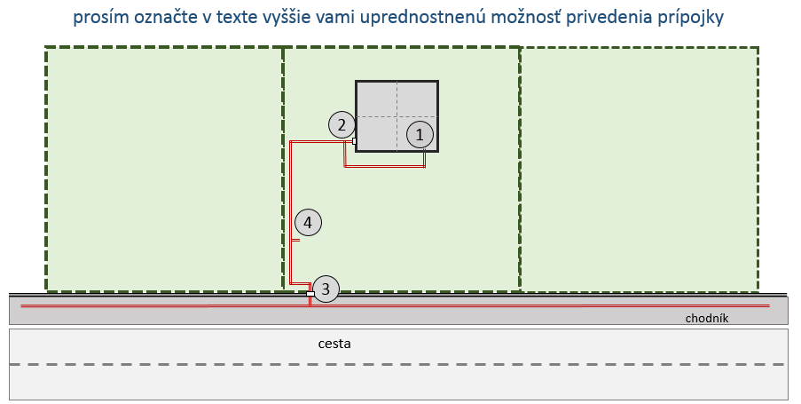

Slovak Telekom, a.s., sa zaväzuje, že:
- pri výstavbe bude postupovať tak, aby nespôsobil škodu na nehnuteľnostiach ani inom majetku vlastníka/spoluvlastníkov nehnuteľnosti ani tretích osôb, a ak sa jej nebude dať vyhnúť, aby ju obmedzila na najmenšiu možnú mieru a túto sa zaväzuje poškodenému v plnom rozsahu nahradiť;
- po skončení nevyhnutných prác uvedie nehnuteľnosť do predošlého stavu alebo do stavu zodpovedajúceho jej/ich predchádzajúcemu účelu alebo využívaniu;

V prípade, že zhotovenie Stavby sa bude realizovať v rokoch ....................., podpísaním tejto listiny považujem všetky práce na zhotovení Stavby za riadne a včas mi oznámené v zmysle §66 ods. 3 zákona ZoEK

V ................................................ dňa .............................................

....................................................................... | ..............................................................................
Slovak Telekom a.s.
zast.: Profi-NETWORK, s.r.o. | vlastník/spoluvlastník nehnuteľnosti
Ing. Martin Štiffel
Bratislavská 117/48, 911 05 Trenčín
Tel. č. 0911 590 024
Mail: martin.stiffel@profi-network.sk

Informačný list

Slovak Telekom, a.s. ako investor líniovej stavby, realizuje modernizáciu telekomunikačnej siete.Z hlavnej trasy vedenej vo verejnom pozemku zrealizujeme prípojku k vašejnehnuteľnosti. Prípojka bude ukončenáskrinkou (š/v/h – 12/20/6,5 cm – viď FOTO nižšie) na voľne prístupnom mieste najčastejšie priamo na fasádach domov a budov, na pevnej časti oplotenia alebo pred oplotením na stĺpikoch. Od skrinky sa privedie mikrotrubička priemeru 7mm prevŕtaním obvodovej steny domu/budovy do interiéru. Po vybudovaní prípojkybude možné, v prípade Vášho budúceho záujmu, jednoduché a rýchle zriadenie služieb bez poplatkov.
Výhodyhore uvedeného:
- Váš RD je predpripravený na rýchle zriadenie služieb zdarma
- Ničvás to teraz nestojí a je to nezáväzne.
- Zvyšujete si hodnotu vašejnehnuteľnostivďakaoptickému pripojeniu
Konkrétne ukončenie káblov na Vašej nehnuteľnosti po obhliadke kvalifikovane navrhne autorizovaný projektant v spolupráci s vami. Ak máte špeciálne požiadavky, je možné ich nižšie uviesť. Je veľmi výhodné vyjadriť súhlas s umiestnením skrinky ZB priamo na objekt vašej nehnuteľnosti, pretože potom môže dôjsť k bezproblémovému prepojeniu optickej siete priamo s optickou zásuvkou vo vašom objekte, pričom:
- Všetky náklady spojené s budovaním telekomunikačnej siete v rámci tejto investičnej akcie budú hradené spoločnosťou Slovak Telekom, a.s.
- Súhlas so samotnou výstavbou Vás ako vlastníka nehnuteľnosti nezaväzuje ku žiadnej úhrade nákladov na vybudovanie siete a optických účastníckych krabíc. Nezaväzuje Vás ku žiadnemu budúcemu objednávaniu, alebo odberu služieb.

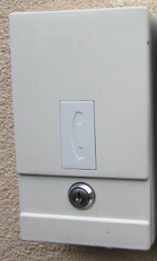
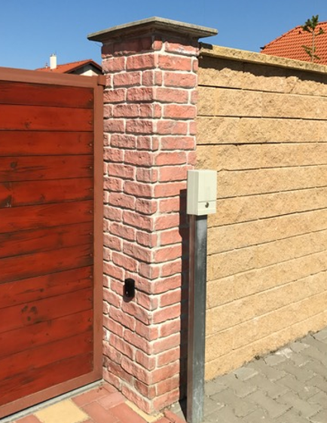

V prípade potreby je toto priestor pre Vaše návrhy:

